有穷自动机在车辆管理系统开发中的应用
王伟¹，黄俊恒¹，徐永东¹
（1.哈尔滨工业大学(威海),山东省 威海市 264209）
摘要：本文利用有穷自动机理论对“企业车辆管理”的生命周期状态转化进行了形式化描述。通过分析车辆管理的流程，得到了车辆管理所涉及的各项业务流程，并对各项业务进行了说明，使得车辆管理的业务流程更加清晰。
关键词: 有穷自动机; 车辆管理; 业务流程; 状态转化
The application of finite automata in the vehicle management system development
WANG Wei¹,HUANG Jun-Heng¹, XU Yong-Dong¹
- Harbin Institute of Technology Harbin (Weihai), Weihai 264209, China)
Abstract: In this paper, the state transformations of the life cycle of the corporate vehicle management are described by finite automata. By analyzing the process of vehicle management, various business processes can be got and be described, which are more clearly to business processes of the vehicle management.
Key Words: Finite Automation; vehicle management; business process; state transformation
中图分类号：TP301.1 文献标识码：A
1. 引言
车辆管理是企业日常管理不可缺少的组成部分，车辆在其使用过程的现状不断发生改变，因而使车辆管理具有很强的动态化特征。如果在系统分析阶段不能对车辆生命周期的状态变换过程做出准确、清晰的描述，将会导致运行阶段非法操作的出现，甚至会引起管理过程的混乱，造成资源的浪费^{[1-4]}。因此，成功开发车辆管理系统的关键在于对车辆管理的全过程做出正确的分析和描述。
2. 车辆管理的有穷自动机设计
通过对车辆管理系统的需求分析，将车辆管理全过程作为一个有穷自动机，记为M=(Q,∑,δ,q₀,F)。
(1) 将车辆在其整个使用周期中可能有的各种现状作为M的状态集Q;
Q ={“在生产厂家”，“空闲待用”，“出车运输”，“事故扣押”，“故障在修”，“年检保养”，“加油站加油”，“公司加油”，“借出”，“报废”}；
(2) 将现有车辆管理的有关业务处理作为M的输入字母表∑(括号中的字母为该业务处理的代号):
∑={“购车（a）”，“保养完成（b）”，“送车保养（c）”，“车辆加油（d）”，“加油完成（e）”，“派车运输（f）”，“维修完成（g）”，“车辆送修（h）”，“运输途中故障送修（i）”，“运输途中维修完成（j）”，“运输途中加油完成（k）”，“运输途中加油（l）”，“事故处理完成（m）”，“发生事故或违章（n）”，“车辆报废（o）”，“借用（p）”，“还车（q）”，“借出过程报废（r）”，“运输完成（s）”}；
(3) 将车辆“在生产厂家”状态作为设备开始状态q₀=“在生产厂家”;
(4) 将车辆“报废”状态作为M的终止状态集F={“报废”}；
(5) 把各项业务处理及引起的车辆状态变化作为M的从Q×∑->Q的映射δ(δ描述中，业务处理用相应的字母代号表示)，δ定义如下：
δ(“在生产厂家”,a)= “空闲待用”
δ(“年检保养”,b)= “空闲待用”
δ(“空闲待用”,c)= “年检保养”
δ(“空闲待用”,d)= “公司加油”
δ(“公司加油”,e)= “空闲待用”
δ(“空闲待用”,f)= “出车运输”
δ(“出车运输”,s)= “空闲待用”
δ(“空闲待用”,h)= “故障在修”
δ(“故障在修”,g)= “空闲待用”
δ(“空闲待用”,p)= “借出公司”
δ(“借出公司”,q)= “空闲待用”
δ(“出车运输”,i)= “故障在修”
δ(“故障在修”,j)= “出车运输”
δ(“出车运输”,l)= “加油站加油”
δ(“加油站加油”,k)= “出车运输”
δ(“出车运输”,n)= “事故扣押”
δ(“事故扣押”,m)= “出车运输”
δ(“故障在修”,o)= “报废”
δ(“借出公司”,r)= “报废”
其相应的状态转换图如图1所示：

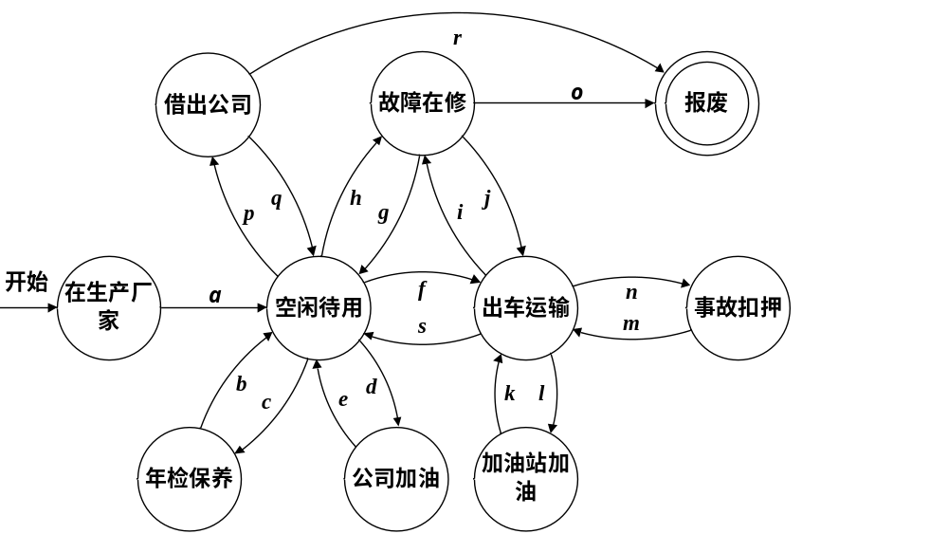
图1 车辆管理有穷自动机M状态转换图

通过对图1状态转换图分析可得，车辆管理系统有如下8个业务操作：购车过程管理、运输过程管理、加油过程管理、维修过程管理、借车和还车过程管理、扣押过程管理、年检保养过程管理、车辆报废过程管理。
2.1 购车过程管理
车辆由在生产厂家到空闲待用的过程为购车过程。
当企业需要购车时，由主管经理根据实际情况，填写购车申请单，经总经理审批通过后，由财务部门拨款，由车辆调度部门负责购车。
2.2 运输过程管理
车辆由空闲待用到出车运输，再到空闲待用的过程为运输的过程。
当企业需要使用车辆进行运输时，由司机接收车辆调度制作的派车单执行运输任务。当货物运输到目的地后，司机开车返回公司，交还派车单和运输途中的各种单据，如加油单据、途径收费站收费单据等等，完成运输任务。
2.3 加油过程管理
加油过程分为两类：公司加油和运输途中加油。车辆空闲待用、公司加油两个状态之间的过程为公司加油的过程，车辆在出车运输、加油站加油两个状态之间的过程为运输途中加油的过程。
对于公司加油的过程，当公司中的车辆缺油时，由司机和仓库管理员负责，用仓库中的油罐为车辆加油，并且制作油料出库单，记录加油的油量以备案查询。对于在运输途中加油的过程，当车辆在运输途中缺油时，司机将车辆开到加油站加油，并且接收加油的收费单据，在返回公司时向车辆管理员提交单据备案。
2.4 维修过程管理
车辆从空闲可用到故障在修，这个过程对应的是车辆发生故障送到维修站进行维修的过程。车辆管理员根据车辆的故障情况制定车辆的维修单由司机携带，司机送车到车辆维修单上指定的维修站点进行维修，车辆维修单上记录的是车辆维修的理论信息。
车辆从故障在修到空闲可用，这个过程对应的是车辆维修完成，司机将车辆从维修站取出并开回车队的过程。维修站维修人员根据车辆维修的实际情况填写车辆的维修回单，司机将维修回单交给车辆管理员，车辆管理员将车辆维修回单上的实际维修信息录入系统。
2.5 借车和还车过程管理
当其它单位需要向本企业借车时，由需要借车的单位填写借车申请单，并加盖单位公章。车辆调度部门将借车申请单上报至主管经理审批，主管经理审批通过后，将借车申请单备案，并通知车辆调度部门，将车借给该单位。如果审批没有通过，则通过车辆调度部门将实际情况向该单位答复。
当借车单位用车完成，将车还给本企业时，由车辆调度部门将车接回，做好还车记录，并通知主管经理。如果借车单位在用车期间，不慎将车损坏，无法维修时，借车单位需要将情况通知本企业车辆调度部门，并将车辆报废。车辆调度部门将情况通知主管经理，车辆报废产生的损失由两单位协调。
2.6 扣押过程管理
车辆在出车运输状态、事故扣押状态之间的转换过程为扣押过程。车辆在行驶途中，由于出现交通事故或违章驾驶等原因，被交通管理部门扣押。这时司机负责将情况上报部门领导，并且将交通管理部门的事故处理单据上交公司，由部门领导重新分配运输任务，由新的司机和车辆去执行运输任务。在扣押完成后，由司机将扣押完成的车辆驾驶返回公司。
2.7 年检保养过程管理
车辆从空闲待用到年检保养，再从年检保养到空闲待用的过程为年检保养，车辆从空闲待用到年检保养，这个过程对应的是车辆到达保养年检时限时，车辆管理员根据车辆年检保养情况制定车辆的保养单，保养单上填写了车辆保养的理论费用等信息。司机携带车辆保养单将车辆送到保养单上指定的保养年检站点进行保养年检。
车辆从年检保养到空闲待用，这个过程对应的是车辆年检保养完成回到车队。年检保养完成后，年检保养站点的工作人员根据车辆的年检保养情况填写保养回单，并交给取车司机带回车队，司机取车回到车队后将车辆的保养回单交给车辆管理员，车辆管理员将车辆保养回单上的时间保养费用信息录入到系统中。
2.8 车辆报废过程管理
车辆从故障在修到报废，这个过程对应的是车辆报废过程。车辆管理员根据车辆的使用情况和车辆的使用年限制定车辆的报废单，提交车队经理审批通过之后将该车辆进行报废处理，车辆报废完成后车辆管理员根据车辆的报废情况填写报废单上的相关信息，有报废车辆的接收单位或经手人签字后由车辆管理员留底备查，车辆管理员将车辆报废信息录入系统。如果到达使用年限，车况依旧良好的车辆需要根据国家车辆管理规定进行强制报废的车辆，需要先将车辆状态置成故障在修，然后制定车辆的报废单，根据车辆报废情况填写车辆报废单，并对车辆进行报废处理。
3. 结论
本文利用有穷自动机原理详细分析了车辆管理系统各项业务处理的合法性，此种方法开发的“车辆管理系统”获得了较好的实用效果。
参考文献
[1] 孙珂.有穷自动机在事务管理软件开发中的应用[J].微机发展,1993,3(05).28-31.
[2] 赵丽敏,曹金凤,宋秀芹.有限自动机在自动控制软件分析中的应用[J].中国科技信息,2007,(09).127-128.
[3] 刘利军,怀进鹏.基于有穷自动机的网络扫描检测算法研究与实现[J].计算机研究与发展,2006,43(03).417-422.
[4] 陈继锋,徐亚妮,沈钧毅.一种基于确定型有穷自动机的动物识别系统的设计方法[J].微电子学与计算机,2005,22(12).55-58.

作者简介：
王伟（1977-），女，黑龙江牡丹江人，汉族，硕士，讲师，主要研究方向：模式识别、语音信号处理；
联系方式：
王伟 山东省威海市文化西路2# 哈尔滨工业大学(威海) 计算机科学与技术学院 264209， wangwei925229@sohu.com 13863103356

